南昌十中2016－2017学年上学期期中考试
 高二数学试题
说明：本试卷分第I卷(选择题)和第Ⅱ卷(非选择题)两部分，全卷满分150分。考试用时120分钟，
注 意 事 项：
考生在答题前请认真阅读本注意事项及各题答题要求。
1．答题前，请您务必将自己的姓名、考试证号或IS号用书写黑色字迹的0．5毫米签字笔填写在答题卡和答题纸上。
2．作答非选择题必须用书写黑色字迹的0．5毫米签字笔写在答题纸上的指定位置，在其它位置作答一律无效。作答选择题必须用2B铅笔把答题卡上对应题目的答案标号涂黑。如需改动，请用橡皮擦干净后，再选涂其它答案，请保持卡面清洁和答题纸清洁，不折叠、不破损。
3．考试结束后，请将答题纸交回。

- 选择题（本大题共12题，每小题5分，共60分.）
1．过点A(4,a)和B(5,b)的直线与直线y=2x+m平行，则|AB|=（ ）
A．2 B． C．5 D．
2．抛物线的准线方程是，则a的值是（ ）
A． B． C． D．
3．下列在曲线上的点是（）
A． B． C． D．
4．在极坐标系中，圆与圆相交于两点，则＝( )
A．2 B． C． D．
5．抛物线的焦点到双曲线的渐近线的距离是（ ）
A．B．C．1D．
6．过双曲线的右焦点作直线交双曲线于两点，则的最小值为（）
A.1 B.2 C.4 D.8

7．已知为双曲线的左右焦点，点P在双曲线C上，，则（）
A． B． C．D．
8．设F₁和F₂为双曲线的两个焦点，若F₁，F₂，P(0，2b)是直角三角形的三个顶点，则双曲线的离心率为( )
A． B．2 C． D．3
9．若圆x²+y²﹣4x﹣4y﹣10=0上至少有三个不同的点，到直线l：y=x+b的距离为，则b取值范围为（ ）
A． B． C． D．
10．已知抛物线的焦点为F，准线为l，P是l上一点，Q是直线PF与C的一个交点，若，则（）
A． B． C． D．
11．过双曲线的左焦点作圆的切线，设切点为，延长交双曲线于点．若点为线段的中点，则双曲线的离心率为（）
A．B．C．D．
12．已知点$|{\text{PF}}_{1}|,|{\text{PF}}_{2}|$，是椭圆$|{\text{PF}}_{2}|=\frac{2\sqrt{5}}{\text{15}}×(2c)$上的动点，且，则的取值范围是（ ）
A．B．C．D．
- 填空题（本大题共4小题，每小题5分，共20分.）
Ziyuanku.com13．过点且与极轴平行的直线的极坐标方程是．
14．椭圆上的点到直线的距离的最大值是 ．
15．设是抛物线上一动点，为抛物线的焦点，，则的最小值为 ．
16．已知双曲线，若过其右焦点作倾斜角为的直线与双曲线右支有两个不同的交点，则双曲线的离心率的范围是．

三．解答题（本大题共6小题，共70分.）
17．(10分)求圆是参数）截得的弦长.

18．（12分）已知双曲线与椭圆有相同焦点，且经过点.
(1)求此双曲线的标准方程；
(2)求与共渐近线且两顶点间的距离为4的双曲线方程.

19．（12分）直线$l$:$y=\text{kx}+1$与双曲线$C$:$2x^{2}−y^{2}=1$.
(1)若直线与双曲线有且仅有一个公共点，求实数的取值范围；
(2)若直线分别与双曲线的两支各有一个公共点，求实数的取值范围.

20．（12分）已知点，直线AM，BM相交于M，且它们的斜率之积为.
(1)求动点M的轨迹方程；
WWW.ziyuanku.com(2)若过点的直线l交点M的轨迹于C,D两点，且N为线段CD的中点，求直线l的方程.
资*源%库

21．（12分）已知动圆过定点，且与直线相切.
(1)求动圆圆心的轨迹的方程；
(2)过点且斜率为的直线交轨迹于两点，求弦的长度；
(3)已知点B(－1，0)，设不垂直于x轴的直线l与轨迹C交于不同的两点P，Q，若x轴是∠PBQ的角平分线，证明直线l过定点．
资*源%库ziyuanku.com

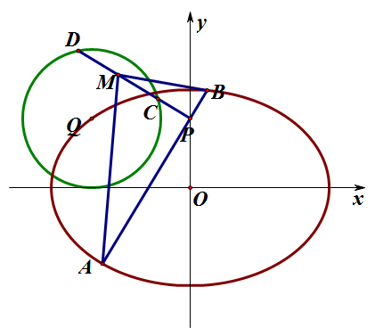
22．（12分）已知为椭圆的左、右焦点，在以为圆心，1为半径的圆上，且．
WWW.ziyuanku.com(1)求椭圆$2\sqrt{5},\frac{3\sqrt{5}}{5}$的方程；
资*源%库(2)过点的直线交椭圆于两点，过与垂直的直线交圆于两点，为线段中点，求面积的取值范围．

